

G08小组

软件工程系列课程教学辅助网站

项目开发计划



|  |  |  |
| --- | --- | --- |
| 文件状态：  [ ] 草稿  [ √ ] 正式发布  [ ] 正在修改 | 文件标识： | G08-Project Plan |
| 当前版本： | V1.0 |
| 作者： | 王安栋、涂弘森、左文正、陈祥斌、刘向辉 |
| 完成日期： | 2018年10月27日 |

**版本历史**

|  |  |  |  |  |
| --- | --- | --- | --- | --- |
| 版本/状态 | 参与者 | 起止日期 | 备注 | 审核人 |
| V0.1 | 王安栋 | 2018年10月20日 | 项目开发计划的初步编写 |  |
| V0.2 | 王安栋 | 2018年10月23日 | 项目开发计划的修改 |  |
| V1.0 | 王安栋 | 2018年10月27日 | 项目开发计划的发布 |  |

目录

**1. 介绍** **4**

1.1. 项目背景和基本原理 4

1.2. 责任 4

1.3. 范围 4

1.4. 项目目标 4

1.5. 项目可交付成果 5

1.6. 里程碑 5

**2. 项目组织** **5**

2.1. 组织结构分解 5

2.2. 项目中的职责 6

**3. 管理过程** **6**

3.1. 假设、依赖和约束 6

3.2. 风险管理 7

3.3. 监控机制 8

3.4. 质量计划 8

3.5. 变更控制计划 8

3.6. 人员配备计划 8

**4. 技术流程** **9**

4.1. 系统文件 9

4.2. 项目支持功能 9

**5. 工作分解结构、进度和预算** **9**

工作分解结构 9

5.1. 预算 10

5.2. 时间表（gant图） 11

**6. 附加组件** **12**

obs图 12

# 介绍

## 项目背景和基本原理

在如今信息技术发展日新月异的时代，软件行业也在蓬勃发展，尤其是在今天软件工程管理已经至关重要，现如今软件工程也作为大学中专门的学科进行教授。为了使学生和对软件工程系列课程有兴趣的同学，以及授课老师之间能更方便、及时的交流学习上的问题，学习技术以及下载相应的学习资料和技术分享，基于此，我们打算建立一个软件工程教学辅助的网站。

## 责任

执行发起人：侯宏仑老师，杨枨老师 提供项目概述及相关项目信息

项目发起人：刘向辉

项 目 经理：刘向辉 管理软件项目开发过程

受 主：侯宏仑老师，杨枨老师，PRD2018其余各组组长

项目应满足两位老师的要求，得到其余组的认可

用 户：软件工程系列课程教师，软件工程专业学生以及非软工专业的其他专业的游客

## 范围

项目开发过程中应涵盖本学期所学内容以及遵循软件工程项目开发过程基本规则，以充分体验软件工程项目开发过程。应至少完成编制《项目章程》、《总体项目计划》， 包括WBS，OBS，GANT等过程性附件，完成本项目《需求开发计划》、《需求变更控制文档》、《需求规格说明书》、《系统设计计划》、《概要设计说明》，《质量保证计划》编制。实现及测试方面工作不被强制要求。最后应能提交《项目总结报告》。

## 项目目标

网站作为一个开课的辅助工具,网站作为一个开课的辅助工具,网站主要实现：信息发布、资料下载、交流互动。

项目应能满足项目描述中的基本需求，完成相关课程的要求，在小组组员的合力工作环境下达到良好标准。

## 项目可交付成果

项目各个阶段产出的文档

|  |  |  |  |
| --- | --- | --- | --- |
| 编号 | 名称 | 形式 | 介质 |
| 1 | 《项目章程》 | 文档 | 电子 |
| 2 | 《可行性分析报告》 | 文档 | 电子 |
| 4 | 《总体项目计划》 | 文档 | 电子 |
| 5 | 《需求开发计划》 | 文档 | 电子 |
| 6 | 《需求变更控制文档》 | 文档 | 电子 |
| 7 | 《需求规格说明书》 | 文档 | 电子 |
| 8 | 《系统设计计划》 | 文档 | 电子 |
| 9 | 《概要设计说明》 | 文档 | 电子 |
| 10 | 《质量保证计划》 | 文档 | 电子 |
| 11 | 《编码与系统实现计划》 | 文档 | 电子 |
| 12 | 《测试计划》 | 文档 | 电子 |
| 13 | 《工程部署计划》 | 文档 | 电子 |
| 14 | 《培训计划》 | 文档 | 电子 |
| 15 | 《系统维护计划》 | 文档 | 电子 |
| 16 | 《项目总结报告》 | 文档 | 电子 |

## 里程碑

|  |  |
| --- | --- |
| 内容 | 时间 |
| 《项目章程》 | 第4周 |
| 《项目总体计划》 | 第4周 |
| 《需求工程计划》 | 第4周 |
| 《软件需求规格说明书》 | 第10周 |
| 《软件需求变更文档》 | 第13周 |
| 《项目总结报告》 | 第15周 |

# 项目组织

## 组织结构分解

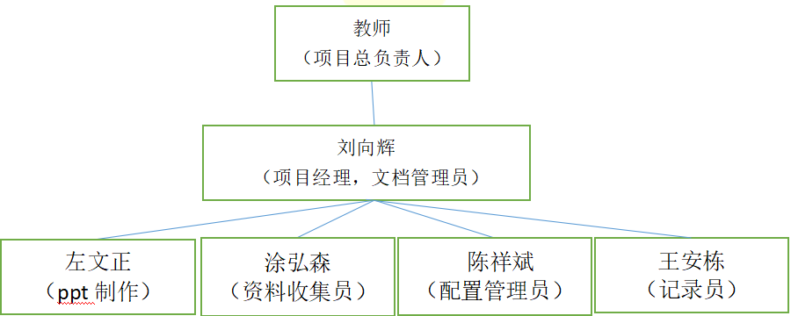

## 项目中的职责

|  |  |  |  |  |  |
| --- | --- | --- | --- | --- | --- |
| 活动 | 项目经理刘向辉 | 涂弘森 | 陈祥斌 | 王安栋 | 左文正 |
| 项目的启动 | P | R | R | N | N |
| 项目规划 | A | N | N | P | R |
| 需求工程 | R | N | N | R | P |
| 总体计划 | A | R | R | P | R |
| 编码调制 | R | N | P | R | N |
| 系统测试 | N | P | N | N | N |
| 系统维护 | P | N | N | N | N |
| 项目总结 | P | N | N | N | N |

P - 主要负责人

R - 复审

N - 通知到位

A - 审核

# 管理过程

## 假设、依赖和约束

项目依据基本来自教学计划，项目计划依赖于侯老师提供的项目描述和相关的作业要求。项目开发过程中可能会发生许多现在的我们所无法预想和解决的问题，我们将在未来的学习生活中将此次开发过程当做一个宝贵的经验。

## 风险管理

经验和知识储备的不足将会是我们未来开发过程中将面临的最大问题，作为在校大学生，我们并没有很好的机会参与更多的项目开发，更多地只是在校园里完成来自课程和学院的任务，这并不是积累经验的好办法。因此我们并没有准确预知错误的能力也甚至有可能无法解决将会出现的问题。在具体的软件设计方面我们也有极大可能会遭遇困难，关于网页制作，我们小组成员皆为新手，并没有过多地了解过这方面的知识。但这是一个学习过程，我们会卯足劲头，将学习当做良好的平台和经验来提升我们自身的能力，团结协作完成一个相对完整的项目开发过程。工作应被详细分配到人，利用配置管理工具和经常开展会议来确认每周每人的工作都在可掌控的范围内逐步进展。总得来说这是培养人与人之间的交流合作的绝好机会。

|  |  |  |  |  |
| --- | --- | --- | --- | --- |
| **风险类型** | **存在风险** | **风险产生原因** | **发生概率（预估）** | **规避方法** |
| **进度风险** | 由于时间紧张导致项目最后无法按期完成 | 小组成员经验不足，对时间把握不敏感 | 50% | 充分考虑各种潜在因素，适当留有余地；任务分解要详细，便于考核；在执行过程中，应该强调项目按照进度执行的重要项，再考虑任何问题时，都要经保持进度作为先决条件；同时，合理利用赶工期及快速跟进等方法，充分利用资源 |
| **技术风险** | 组员技术不够成熟或者开发软件结构体系存在问题，使完成的软件产品未能实现项目预定目标 | 小组成员在开发领域经验不足，相关技术掌握不够熟练 | 80% | 提前要有技术学习计划，要学习掌握好代码上的技术重点，减少系统中的bug |
| **质量风险** | 质量不符合用户需求 | 需求获取可能有偏差，交流沟通技术不够好 | 50% | 能经常的和用户交流，不断地审计并改进用户对软件的需求 |
| **人力资源风险** | 组员成员因意外无法参加设计 | 天灾人祸无法预测 | 10% | 组长协调好人员之间的分工，一旦发生，要及时制定计划，以防止软件系统的延期交付。 |

## 监控机制

每周五必开一次会议，负责任务分配。周三和周日会议视情况而定，周三会议根据上课情况修改报告及附件内容。周日会议负责检查周五会议任务分配的完成度以及质量。

## 质量计划

小组成员间的及时交流，学生与教师间的及时交流。

使用git和sourcetree配置管理工具对项目的进度进行跟踪，保证受控文件的可控制性。

详见QA计划

## 变更控制计划

1、所有变更必须遵循流程，大的变更需提交变更申请。批准后方可变更

2、对于未批准的变更除了可行性探索外不进行涉及和实现工作

3、只是简单提交一个变更不会保证其一定会被实现。项目的变更控制委员会决定实现哪个变更

4、变更数据库的内容必须所有干系人课件

5、每个变更必须进行影响分析

6、每个变更必须追溯到一个通过批准的变更请求

7、变更请求的批准或否决都需要记录背后的理由

## 人员配备计划

小组成员共五人，都具备有普通本科大学三年级软件工程专业学生该有的水平

项目经理将会管理整个项目开发过程，主要负责项目可行性分析，系统维护和项目总结

刘向辉作为项目经理进行项目的监督，维护和总结

涂弘森将主要负责系统测试

陈祥斌将主要负责编码调制

王安栋将主要负责项目开发计划和总体设计

左文正将主要负责需求工程

项目将持续本学期一学期

# 技术流程

## 系统文件

《可行性分析报告》

《项目开发计划》

《需求开发计划》

《需求变更控制文档》

《需求规格说明书》

《系统设计计划》

《概要设计说明》

《质量保证计划》

《编码与系统实现计划》

《测试计划》

《工程部署计划》

《培训计划》

《系统维护计划》

《项目总结报告》

## 项目支持功能

配置管理工具

# 工作分解结构、进度和预算

工作分解结构

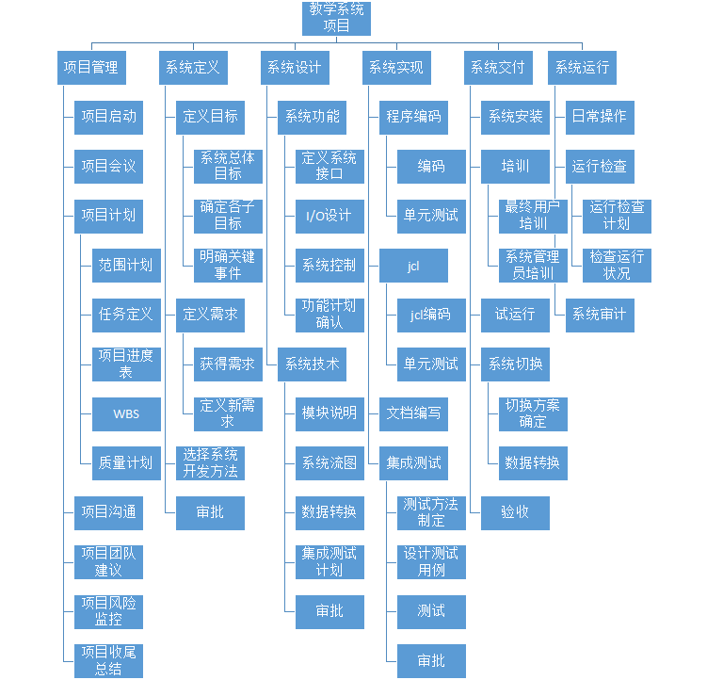

## 预算

因本项目主要是体验项目开发过程，小组人员基本都具又开发所需的软硬件，不涉及过多经济预算。因此预算更多体现为时间成本。小组成员将费时一个学期的时间，预计每天都将花费至少一个小时的时间在本项目上，加上每周会有1-3次会议，会议一般进行时长为一个小时。预计整个项目将花费400小时左右。

## 时间表（gant图）

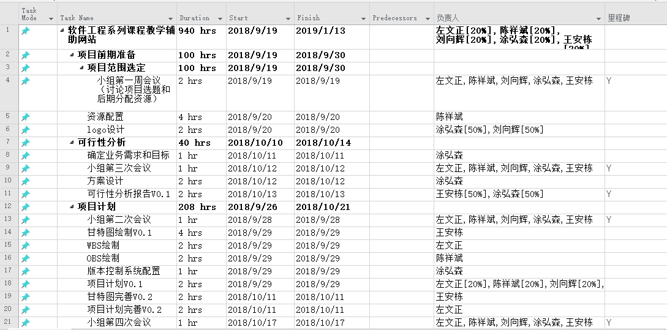

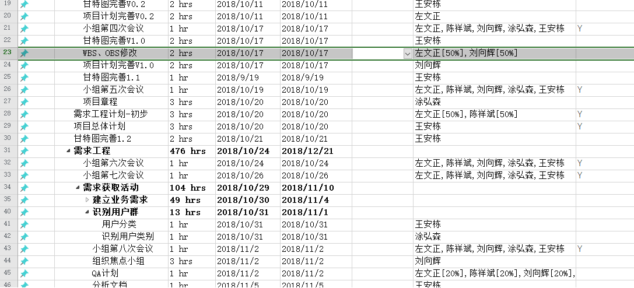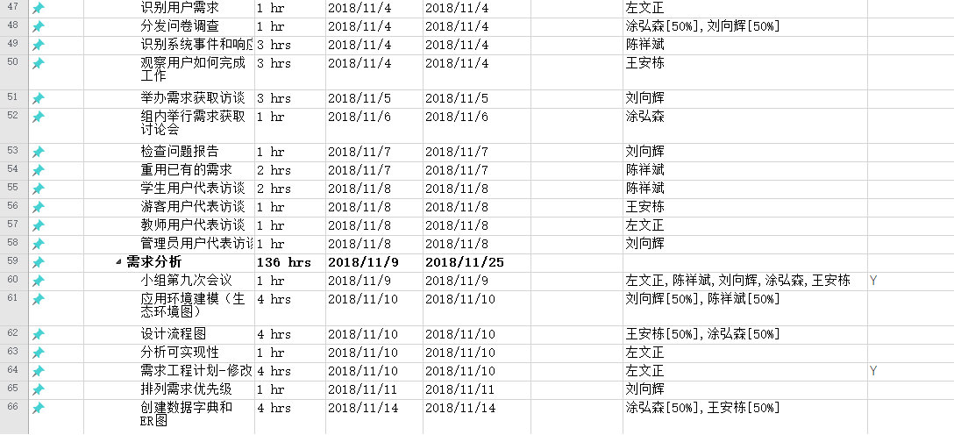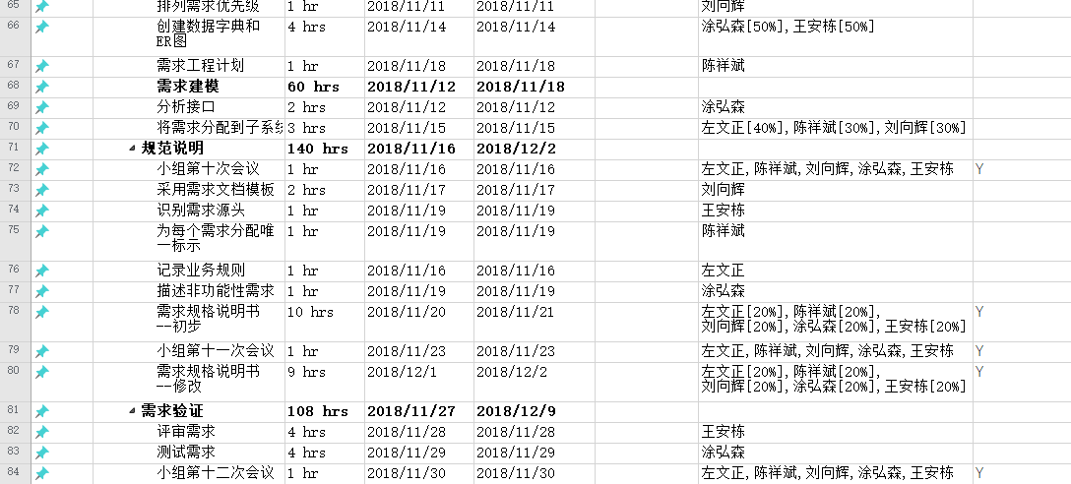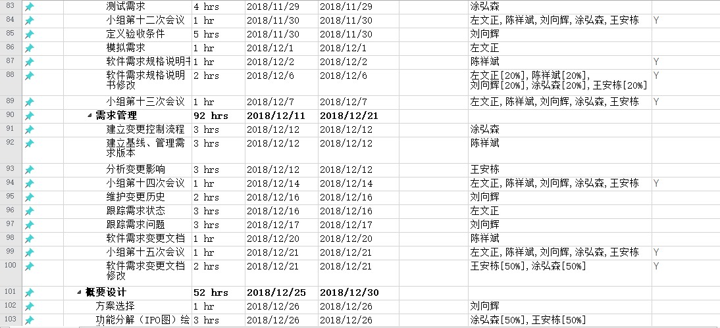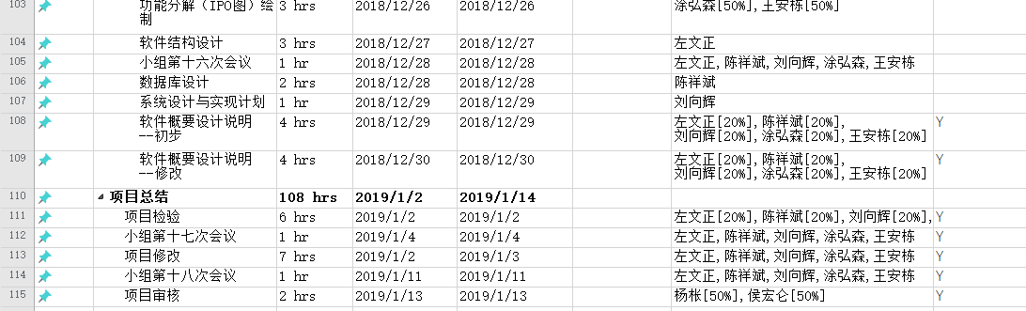

# 附加组件

obs图

